lab4

1：分配并初始化一个进程控制块
编码：
struct proc_struct *proc=kmallocO(sizeof(struct proc_struct));
if(proc!=NULL){
proc->state = PROC_UNINIT;
proc->pid=-1;
proc->runs = 0;
proc->kstack=0;
proc->need_resched = 0;
proc->parent=NULL;
proc->mm=NULL;
memset(&(proc->context),0,sizepf(struct context));
proc->tf=NULL;
proc->cr3=boot_cr3;
proc->flags=0;
memset(proc->name,0,PROC_NAME_LEN);
}
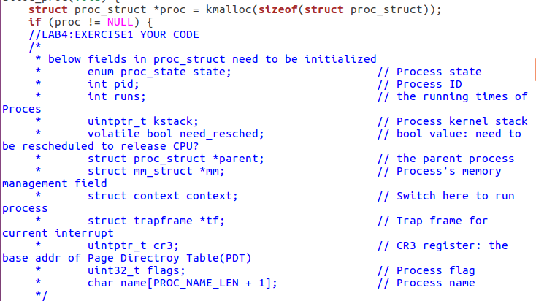
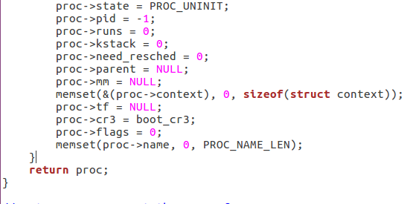
（1）:struct context context 的作用
内核线程之间进行切换的时候，将原来的线程运行的上下文保存下来。
（2）：struct trapframe *tf的作用
在构造出来了新的线程的时候，如果要将控制权交给这个线程，是使用中断返回的方式进行的，因此需要构造出一个伪造的中断返回现场，也就是trapframe，使得可以正确的将控制权转交给新的线程

2：为新创建的内核线程分配资源
编码：
do_fork(uint32_t clone_flags,uintptr_t stack,struct trapframe *tf){
int ret= -E_NO_FREE_PROC;
struct proc_struct *proc;
if(nr_process>=MAX_PROCESS){
goto fork_out;
}
ret = -E_NO_FREE_MEM;
if((proc = alloc_proc()) == NULL)
{
goto fork_out;
}

proc->parentt = current;
if(setup_kstack(proc)!=0)
{
goto bad_fork_cleaanup_kstack;
}
copy_thread (proc,stack,tf);
bool intr flag;
local_intr_save(intr_flag);
{
proc->pid = get_pid();
hash_proc(proc);
list_add(&proc-list,&(proc->list_link));
nr_process++;
}
local_intr_restore(intr_flag);
wake_proc(proc);
ret=proc_>pid;
fork_out:
return ret;
bad_fork_cleanup_kstack:
put_kstack(proc);
bad_fork_cleanup_proc;
kfree(proc);
goto fork_out;
}

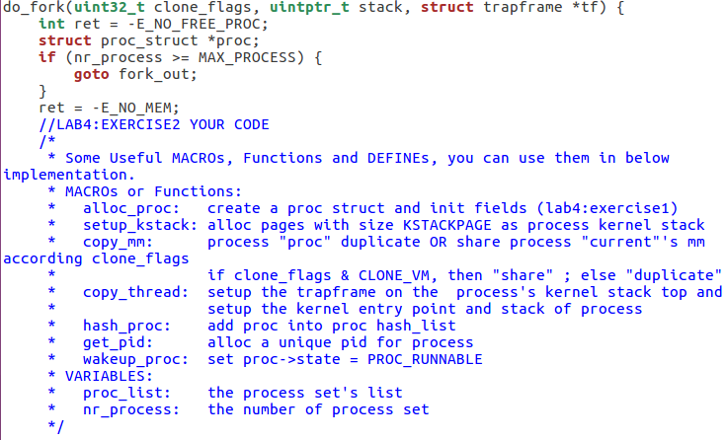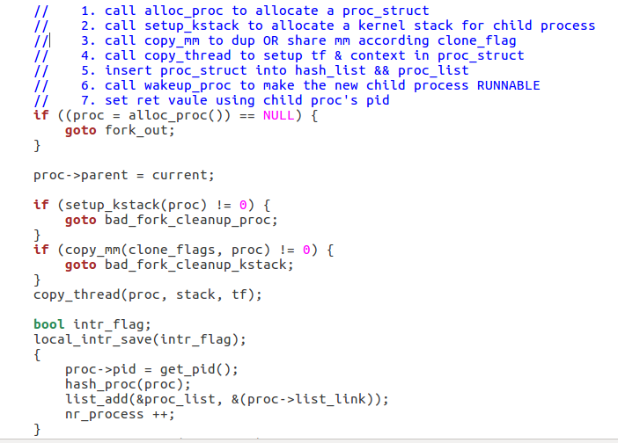
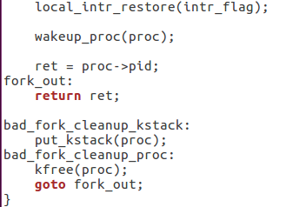
3.阅读代码，理解proc_run函数和他调用的函数如何完成进程切换的
proc-run的语义： 将当前的CPU的控制权交给指定的线程
1.进行TSS以及cr3寄存器的设置
2.调用swtich—to函数切换进程。调用该函数后，首先恢复要运行的线程的上下文，然后由于恢复的上下文中已经将返回地址修改成了forkret函数的地址，也就是会跳转到这一函数。
3.跳转到了_trapsret函数，调用iret最终将控制权切换到新的线程。

